上党区苏店镇前土门村东侧QT-01-01地块控制性详细规划的批前公示
一、项目名称：上党区苏店镇前土门村东侧QT-01-01地块控制性详细规划
二、公示时间：2023年4月10日-2023年5月10日
三、公示期间我局将有工作人员受理咨询，请广大市民在公示期间提出合理的意见和建议。
四、联系电话：0355-8089356
特此公告

规划编制范围
本次规划地块位于上党区苏店镇前土门村东侧。周边道路情况：东侧为经七路，南侧为纬三路，规划总面积为4.46公顷（约合66.91亩）。
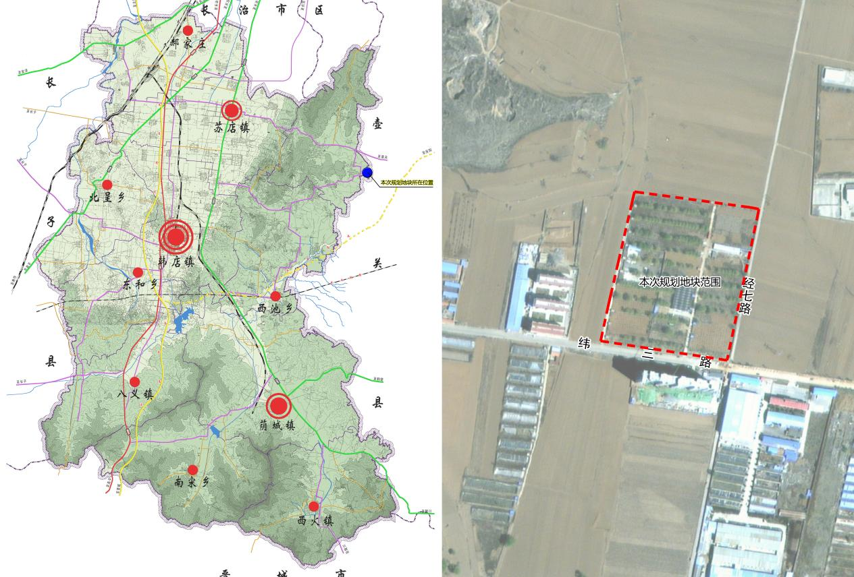
二、规划定位
充分考虑规划用地的地形特点，合理安排用地布局，梳理好规划区的道路系统。用生态底板建造宜居生活，从搭建生活模式入手，打造出健康、安心、活力的宜居住区。

三、用地布局
规划居住用地面积为4.46公顷，其中净用地面积3.9公顷。
规划确定居住建筑以高层为主，QT-01-01地块容积率确定为≤2.9，绿地率确定为≥35%。
用地内配套设施包括幼儿园、社区中心、卫生站、开闭所、热力站、公厕。
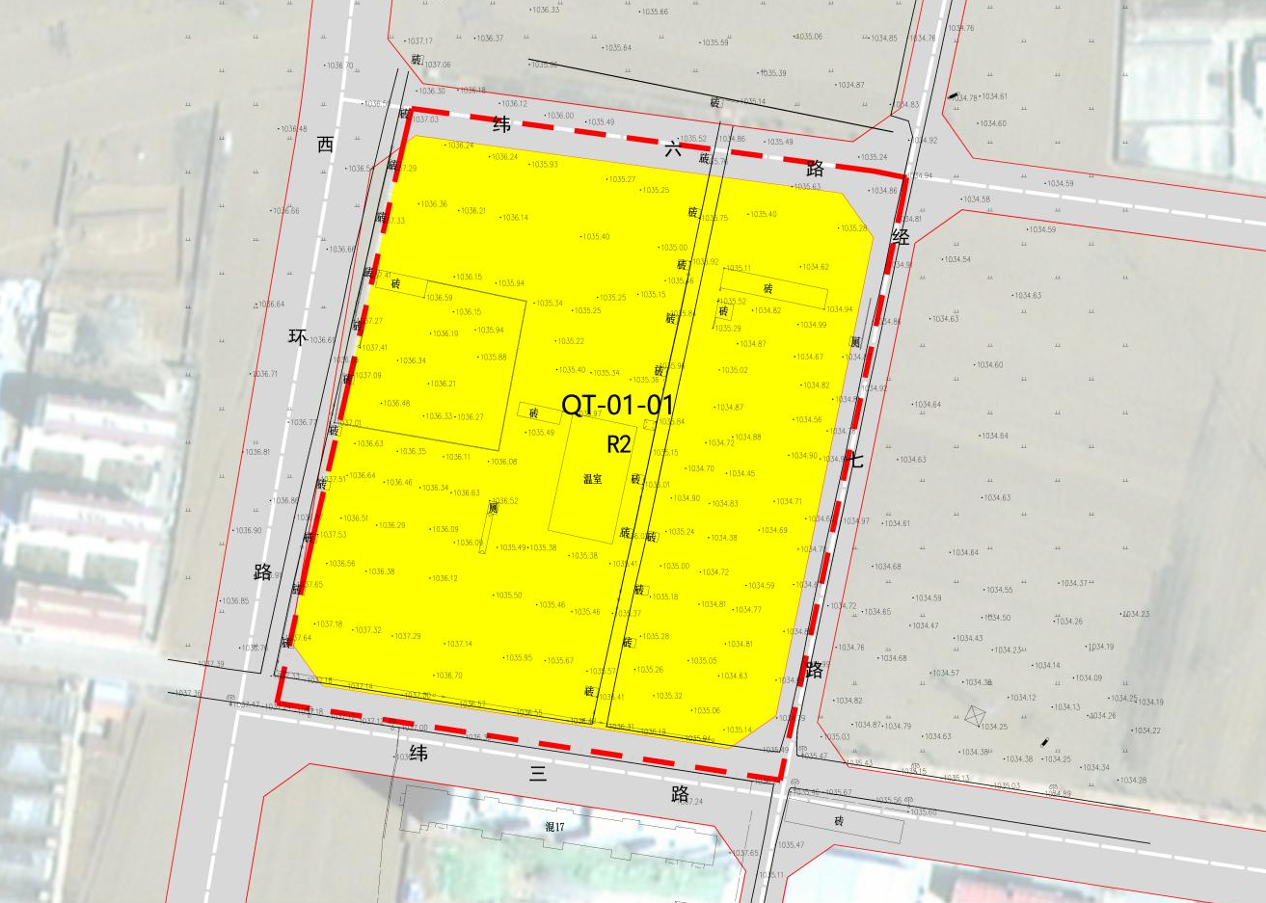
规划地块控制指标表：
地块编号 | 用地性质 | 地块面积（M2） | 容积率 | 建筑面积（M2） | 建筑密度（%） | 建筑高度（M） | 绿地率（%） | 配套设施
QT-01-01 | R2 | 39036.57 | ≤2.9 | 113206.05 | ≤20 | ≤80 | ≥35 | 幼儿园（6班）、社区中心、卫生站、开闭所、热力站、公厕
合计 |  | 39036.57 |  | 113206.05

